Chapter 13 교착 상태

13-1 교착 상태란

교착 상태: 프로세스 실행을 위해 필요한 자원을 두 개 이상의 프로세스가 무작정 기다리며 진행이 멈춰 버리는 현상 (식사하는 철학자 문제)

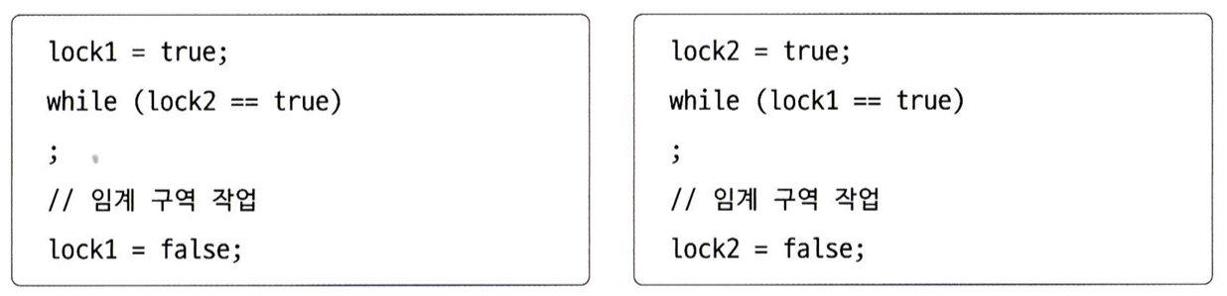

<자원 할당 그래프>
자원 할당 그래프: 어떤 프로세스가 어떤 자원을 사용하고 있고, 어떤 프로세스가 어떤 자원을 기다리고 있는지를 표현하는 간단한 그래프. 교착 상태를 단순하게 표현 가능
- 프로세스는 원으로, 자원의 종류는 사각형으로 표현
프로세스 A
자원 B

- 사용할 수 있는 자원의 개수는 자원 사각형 내에 점으로 표현
프로세스 A

자원 B

- 프로세스가 어떤 자원을 할당받아 사용 중이라면 프로세스를 향해 화살표를 표시
프로세스 A

자원 B

- 프로세스가 어떤 자원을 기다리고 있다면 프로세스에서 자원으로 화살표를 표시
프로세스 A

자원 B

프로세스 C
- 교착 상태가 발생한 상황은 자원 할당 그래프가 원의 형태를 띄고 있음
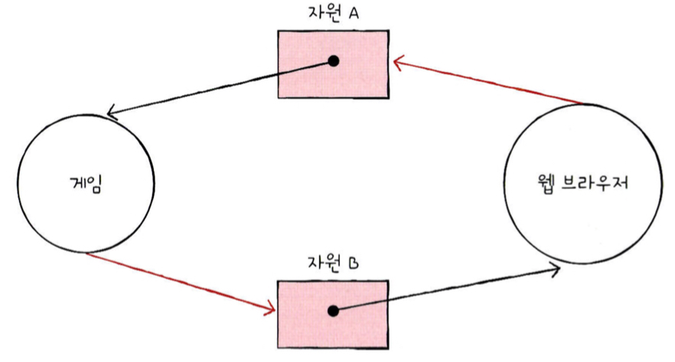

<교착 상태 발생 조건>
교착 상태가 발생하는 조건에는 상호배제, 점유와 대기, 비선점, 원형 대기가 있음. 네 가지 조건이 모두 만족될 때 교착 상태가 발생한 가능성이 생김

상호 배제: 한 프로세스가 사용하는 자원을 다른 프로세스가 사용할 수 없는 상황
점유와 대기: 어떠한 자원을 할당받은 상태에서 다른 자원을 할당받기를 기다리는 상태
비선점: 비선점 자원은 그 자원을 이용하는 프로세스의 작업이 끝나야만 비로소 이용 가능
(강제로 자원을 빼앗지 못함)
원형 대기: 자원 할당 그래프가 원의 형태로 그려지는 상태

13-2 교착 상태 해결 방법

교착 상태를 해결하는 방법은 예방, 회피, 검출 후 회복이 있음

<교착 상태 예방>
교착 상태를 예방하는 방법은 교착 상태 발생 필요 조건 네 가지 중 하나를 충족하지 못하게 하는 방법

상호 배제 제거
- 모든 자원을 공유 가능하게 한다
- 이론적으로는 교착 상태를 없앨 수 있지만 현실적으로 모든 자원의 상호 배제를 없애기는 어려움

점유와 대기 제거
- 운영체제는 특정 프로세스에 자원을 모두 할당하거나, 아예 할당하지 않는 방식으로 배분
- 이론적으로는 교착 상태를 해결할 수 있지만 자원의 활용률이 낮아질 우려 존재
- 점유와 대기를 금지하면 많은 자원을 사용하는 프로세스가 불리해짐(기아현상)
-> 자원을 적게 사용하는 프로세스에 비해 동시에 자원을 사용할 타이밍을 확보하기 어렵기 때문

비선점 조건 제거
- 자원을 이용 중인 프로세스로부터 해당 자원을 빼앗을 수 있음
- 선점하여 사용할 수 있는 일부 자원에 대해서는 효과적 ex) CPU
- 선점할 수 없는 자원도 존재 ex) 프린터
원형 대기 조건 제거
- 모든 자원에 번호를 붙이고, 오름차순으로 자원을 할당하면 원형 대기 발생하지 않음
- 앞선 세 방식보다 비교적 현실적이고 실용적이지만 모든 자원에 번호를 붙이기는 쉽지 않고 각 자원에 어떤 번호를 붙이는지에 따라 특정 자원의 활용률이 떨어질 수 있음

교착상태 예방 방식은 교착 상태가 발생하지 않음을 보장할 수는 있지만 여러 부작용이 따름

<교착 상태 회피>
교착 상태 회피는 프로세스들에 배분할 수 있는 자원의 양을 고려하여 교착 상태가 발생하지 않을 정도의 양만큼만 자원을 배분하는 방법

안전 상태: 교착 상태가 발생하지 않고 모든 프로세스가 정상적으로 자원을 할당받고 종료될 수 있는 상태 (안전 순서열이 있는 상태)
불안정 상태: 교착 상태가 발생할 수도 있는 상황(안전 순서열이 없는 상태)
안전 순서열: 교착 상태 없이 안전하게 프로세스들에 자원을 할당할 수 있는 순서

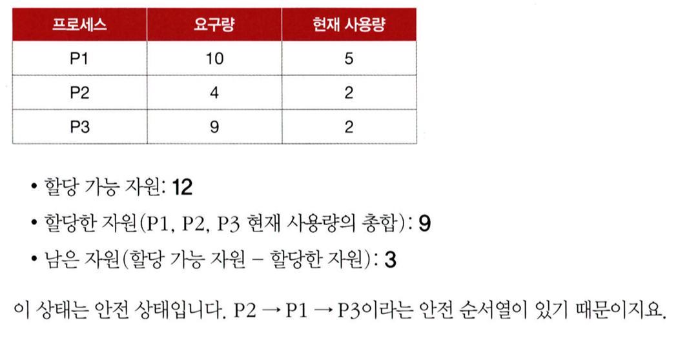
안전 상태

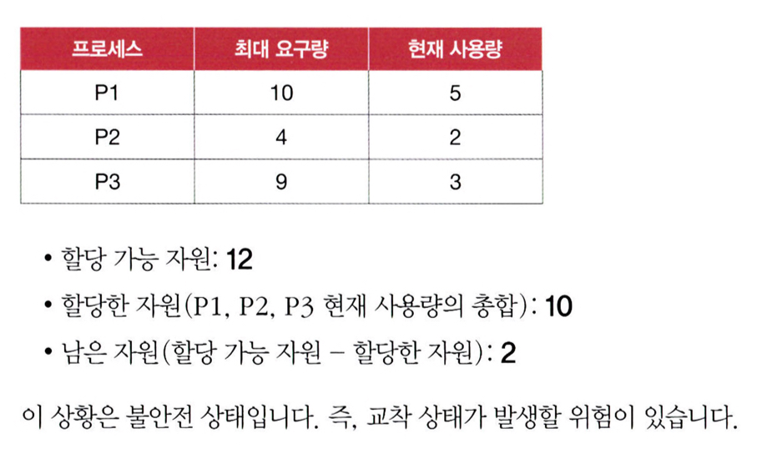
불안전 상태
교착 상태 회피 방식은 항시 안전 상태를 유지하도록 자원을 할당하는 방식

<교착 상태 검출 후 회복>
교착 상태 검출 후 회복은 교착 상태 발생을 인정하고 사후에 조치하는 방식
운영체제는 프로세스들이 자원을 요구할 때마다 그때때 모두 할당하며 교착 상태 발생 여부를 주기적으로 검사. 교착 상태가 검출되면 그때 다음과 같은 방식으로 회복

선점을 통한 회복: 교착 상태가 해결될 때까지 다른 프로세스로부터 자원을 빼앗아 한 프로세스씩 자원을 몰아주는 방식
프로세스 강제 종료를 통한 회복
- 가장 단순하면서 확실한 방식
- 운영체제는 교착 상태에 놓인 프로세스를 모두 강제 종료 가능
-> 한 방에 교착 상태를 해결할 수 있는 가장 확실한 방식이나 그만큼 많은 프로세스들이 작업 내역을 잃게 될 가능성 있음
- 교착 상태가 없어질 때까지 한 프로세스씩 강제 종료 가능
-> 작업 내역을 잃는 프로세스는 최대한 줄일 수 있지만 교착 상태가 없어졌는지 여부를 확인하는 과정에서 오버헤드를 야기
타조 알고리즘: 교착 상태를 아예 무시하는 방법. 문제 발생의 빈도나 심각성에 따라 최대 효율을 추구하는 엔지니어 입장에서는 때때로 이 방식이 적합할 때도 존재

